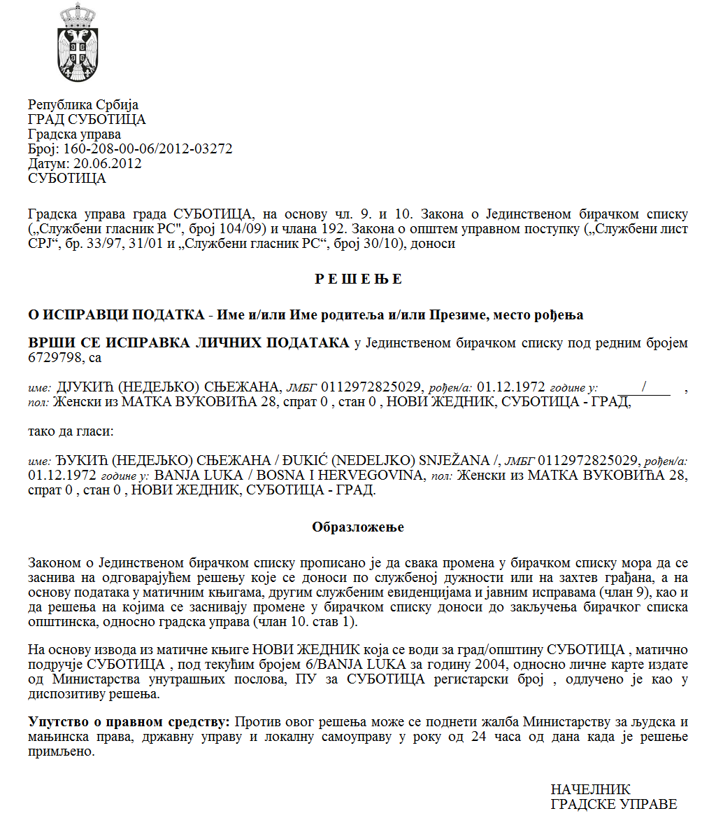

SZERB KÖZTÁRSASÁG

VAJDASÁG AUTONÓM TARTOMÁNY

ZENTA KÖZSÉG

A **tűzvédelem területén** egyesületek által megvalósított közérdekű programok illetve projektek támogatására vagy azok finanszírozásához szükséges hiányzó források biztosítására kiírt nyilvános pályázat lefolytatásáért felelős pályázati bizottság

Szám: 000084716 2025 08858 002 000 000 001

Kelt: 2025. február 26-án

Z e n t a

Az egyesületek által megvalósított közérdekű programok támogatására vagy azok finanszírozásához szükséges hiányzó források biztosítására szolgáló eszközökről szóló Kormányrendelet (az SZK Hivatalos Közlönye, 16/2018. sz.) 9. szakasza és az egyesületek által megvalósított közérdekű programok támogatására vagy azok finanszírozásához szükséges hiányzó források biztosítására szolgáló eszközök odaítéléséről és ellenőrzéséről szóló rendelet (Zenta Község Hivatalos Lapja, 31/2021. sz.) 17. szakasza alapján a **tűzvédelem területén** egyesületek által megvalósított közérdekű programok illetve projektek támogatására vagy azok finanszírozásához szükséges hiányzó források biztosítására kiírt nyilvános pályázat lefolytatásáért felelős pályázati bizottság a 2025. február 26-án tartott ülésén meghatározta

**azon programok értékelési és rangsorolási listáját, amelyeket a TŰZVÉDELEM TERÜLETÉN egyesületek által megvalósított közérdekű programok illetve projektek támogatására vagy aZOK finanszírozásához szükséges hiányzó források biztosítására kiírt nyilvános pályázat keretében nyújtottak be**

**értékelT és rangsoroLT PROGRAMOK:**

|  |  |  |  |  |  |
| --- | --- | --- | --- | --- | --- |
| **Sorszám** | **A jelentkezés benyújtásának dátuma** | **Az egyesület neve** | **A program megnevezése** | **A program értéke (a javasolt támogatás összege)** | **Pontszám** |
| 1 | 2025.02.07. | Zenta Község Tűzoltó Szövetsége | A tűzvédelem fejlesztése és előmozdítása, illetve Zenta község területén található más egyesületekkel való együttműködés | 1.199.664,00 | 100 |
| 2 | 2025.02.07. | Zentai Önkéntes Tűzoltó Testület | A tűzvédelem fejlesztése és előmozdítása | 1.135.636,00 | 100 |
| 3 | 2025.02.07. | Kevi Önkéntes Tűzoltó Testület | A tűzvédelem fejlesztése és előmozdítása Keviben | 68.600,00 | 100 |
| 4 | 2025.02.07. | Tornyosi Önkéntes Tűzoltó Testület | A tornyosi tűzoltó állomás karbantartása | 96.100,00 | 100 |

Jelen pályázat megvalósításához biztosított eszközöknek megfelelően, az 1-es sorszámtól A 4-es sorszámig terjedő egyesületek programjainak társfinanszírozását javasolják.

A pályázat résztvevőinek jogában áll megtekinteni a benyújtott jelentkezéseket és a mellékelt dokumentumokat a rangsorolási lista megjelenésétől számított három munkanapon belül.

A pályázat résztvevőinek jogában áll fellebbezni a rangsorolási lista megjelenésétől számított nyolc napon belül.

A fellebbezést ajánlott postai úton illetve közvetlenül, a helyi önkormányzati egység iktatóján keresztül lehet benyújtani Zenta község polgármesterének Zentán (24400) a Fő tér 1-es szám alatt, az alábbi megjelöléssel: „FELLEBBEZÉS atűzvédelem területén egyesületek által megvalósított közérdekű programok illetve projektek támogatására vagy a programok illetve projektek finanszírozásához szükséges hiányzó források biztosítására kiírt nyilvános pályázat kapcsán”.

A bizottság elnöke

____________________________

(Kocsis Szürke Zsolt s.k.)

A bizottság tagjai (akik részt vettek a munkában)

_____________________________

(Vučurović Branimir s.k.)

_____________________________

(Kovač Igor s.k.)

­_____________________________

(Laskovity Ágnes s.k.)

_____________________________

(Huszák Gábor s.k.)